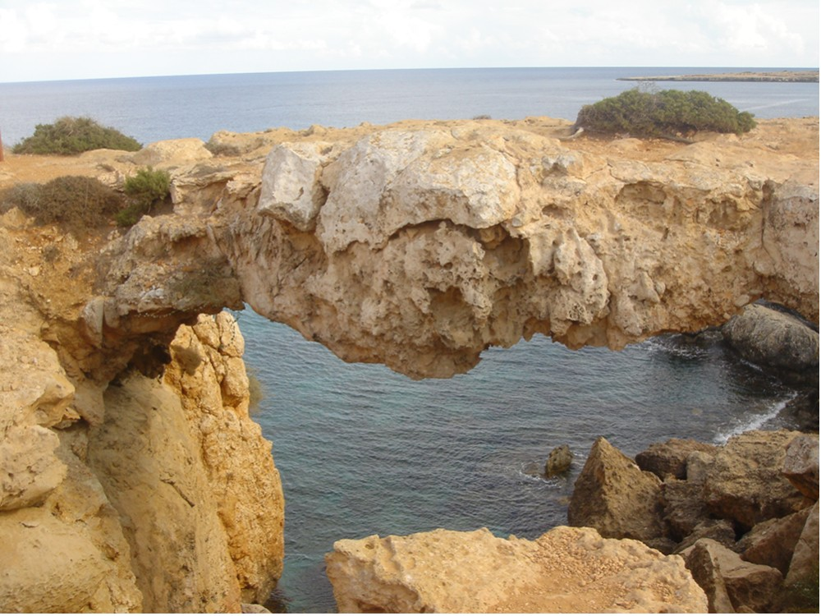
21 – 28 октября
Кипр

Выписка из постановления Бюро ОКМ РАМН №77
г. Москва 24 ноября 2005 г.
…«Принимая во внимание актуальность повышения уровня лечебной и оздоровительной помощи населению России, с одной стороны, и открытие эффективных лечебных и оздоровительных методов эндоэкологической реабилитации на клеточно-организменном уровне (ЭРЛ), с другой стороны, следует считать необходимым активизировать внедрение созданных средств и методов».

Инициаторы и организаторы конгресса
Международная академия эндоэкологической медицины (МАЭМ);
Ассоциация женщин Кипра; Молдавский Центр лимфологии
При участии
РАМН; РУДН; Российский НИИ геронтологии; Центр Курорт-Информ,
МЗ Республики Кипр; Ассоциация врачей Кипра; Мэрия г. Лимассол.
Спонсоры
Санатории Русь и Дилуч (г. Анапа), Клиника «НатураМед» (г. Сочи)
Информационный спонсор – газета «Медицинский вестник»

Сопредседатели Оргкомитета Конгресса
Президент МАЭМ, проф. Ю.М.Левин;
Президент Молдавского Центра лимфологии, д.м.н. В.Я. Джугостран
Президент ассоциации женщин Кипра К. Аракелян
Ответственный координатор Конгресса Ф.А. Куриева
*…..*…..*
Формы участия в работе Конгресса:
- Публикация тезисов и докладов + выступление на Конгрессе;
- Только выступление (устно, стенд), без публикации;
- Участие без публикации и выступления;
- Только публикация;
- Участие в Школе практического врача и организатора;
- Участие в выставке методов, лекарств, БАД и др.
- Ознакомление с оздоровительными учреждениями Кипра;
- Участие в культурной программе.
Участники и сопровождающие их лица обеспечиваются комфортабельными номерами в отеле 3-4*, двухразовым питанием и другими услугами.
Оплата, в зависимости от комплекса услуг, от 600 до 1200 € в рублевом эквиваленте. Форма оплаты – любая.
Полная информация и анкета участника будут предоставлены после получения от Вас заявки на участие в Конгрессе с указанием Ф.И.О., профессии, почтового адреса (с индексом), номера телефона, E-mail или других координат для связи. При наличии сопровождающего лица – его Ф.И.О.
*…..*…..*
Контакт: Москва, РУДН, Факультет повышения квалификации медицинских работников, Кафедра клинической лимфологии и эндоэкологии,
тел.: 517-12-98; тел./факс: (495) 434-66-05; E-mail: Levin-endo@mail.ru,
Нижний Новгород, НРМА, Центр Эндоэкологической медицины,
тел. (8312) 77-68-33, 77-68-47
Оргкомитет
2

- Медицина в условиях экологического неблагополучия.
- Эндоэкология и медицина XXI века.
3.1. Средства и методы эндоэкологической реабилитации на клеточно-организ-менном уровне (ЭРЛ) и общеклинической лимфологии (ОЛ).
3.2. В частной патологии. Разделы:
- терапия | - хирургия | - педиатрия
- геронтология | - акушерство | - гинекология
- пульмонология | - неврология | - кардиология
- ревматология | - гастроэнтерология | - нефрология
- эндокринология | - урология | - онкология
- гематология | - дерматология | - венерология
- реаниматология | - гигиена питания | - инфекц. болезни
- ЭРЛ в санаторных условиях.
- Проблемы ЭРЛ в валеологии и в восстановительной медицине.
- Оздоровительная медицина в странах Средиземноморья и других странах.
- Организационные аспекты ЭРЛ и ОЛ.
Намечены: пленарные и секционные заседания, стендовые доклады, сателлитные симпозиумы, информационные и рекламные стенды, выставка продукции (оборудование, инструментарий, лекарства, пищевые добавки, современные информационные технологии и др.).
Предусмотрены: знакомство с медициной и оздоровительными учреждениями Кипра, экскурсионные туры, отдых на приморском курорте.

В рамках Конгресса состоятся:
Школа практического врача и организатора здравоохранения -
(см. стр. 4). Куратор проф. Ю.М.Левин.
Лекции – "Проблемы эндоэкологической диагностики". Проф. B.Fuks (США).
"Проблемы общественного здоровья XXI века”. Акад. РАМН В.П.Казначеев.
«Морфо-функциональные основы ЭРЛ». Акад. РАМН Ю.И. Бородин.
"ЭРЛ и проблемы иммунологии". Акад. Груз. АН Р.И. Сепиашвили.
"Эстетической медицина в Греции". Проф. К. Кускукис.
"ЭРЛ и Проблемы ревматизма". Акад. РАМН А.Б. Зборовский.
"Эндоэкологическая патология – угроза апокалипсиса". Проф. В.А. Зубаков.
Методы общеклинической лимфологии и ЭРЛ в лечении туберкулеза в Молдавии. проф. В.Я.Джугастран.
”Медицинские программы "Российского и Международного Зеленого креста”.
С.И. Барановский.
Круглый стол – "Здоровье женщины – здоровье человечества". Куратор – Президент Ассоциации женщин Кипра К. Аракелян.
Круглый стол "ЭРЛ в регионах, учебных заведениях, санаториях России": Куратор проф. Ю.С. Харитонов. Регионы: Н.Новгород (Т.Н. Богатова), Братск (Л.В. Гурина), Астрахань (Т.А.Эсаулова). ВУЗы (И.С.Арефьева), Санатории: «Ю. Взморье» (О.В.Долгова), «Кивач» (Г.Е.Хюннинен), «Сигнал» (Л.А.Повага).
Семинар: "Десятилетие препарата КАТРЭЛ – базового комплекса массовой ЭРЛ" Куратор М.М.Крутых.
3

ОФОРМЛЕНИЕ ТЕЗИСОВ
Публикация материалов Конгресса планируется на русском и английском языках. Срок представления тезисов - до 15 августа 2007 г. К публикации принимаются тезисы на русском и/или английском языке, не более 2-х работ первого автора. Тезисы доставляют по электронной почте в виде вложенного файла Microsoft Word, либо на дискете, каждый файл с приложением распечаток на бумаге формата А4 - 2 экземпляра.
В тезисах, отправляемых по электронной почте, графа «Тема» должна быть оформлена следующим образом: «Тезисы Фамилия инициалы первого автора Город». Например, Тезисы Иванов И.И. Омск.
Шрифт – Times New Roman (руссифицированный) 12 пт, обычный.
Межстрочный интервал - одинарный.
Абзацные отступы (красные строки) отсутствуют. Выравнивание текста по ширине. Расстановка переносов автоматическая. Общее количество строк - не более 31.
Над текстом тезиса печатается в первом абзаце: подтверждение оплаты публикации [№ квитанции (платежного поручения), дата оплаты с указанием участия в мероприятиях, перечисленных на стр. 2 в пунктах "форма участия в конгрессе"].
2-й абзац - реквизиты автора (адрес, телефон/ факс, Е-mail).
Ниже - название тезиса, ФИО автора, соавторов, учреждение и текст тезиса.
Тезисы на бумаге.
Размер бумаги – 210х297 мм (формат А4); ориентация - книжная; ширина текста 110 мм, высота 160 мм.
В материалы Конгресса, помимо тезисов, по согласованию с оргкомитетом, могут быть включены статьи, содержащие актуальные аспекты проблемы.
* * *
В рамках Конгресса состоится

Школу проводят профессионалы, создавшие данное направление. Руководитель Школы – Президент Международной академии эндоэкологической медицины, зав. кафедрой эндоэкологии ФПК МР РУДН, д.м.н., профессор Ю.М. ЛЕВИН, Лауреат Премии Правительства России и Международных премий.
Прошедшим Школу будут выданы методические пособия, монографии, сертификаты государственного образца.
Подробная программа и условия участия будут высланы по запросу желающего пройти обучение.

4

Расходы участника Конгресса

Регистрационный взнос – 1500 руб. - до 1июля 2007 г. После 1 июля – 2000 руб. При внесении регистрационного взноса участника конгресса, доклад, публикация одного тезиса и получение материалов Конгресса - бесплатно. Публикация тезисов, без участия в Конгрессе-500рублей. Участник конгресса получает сертификат. Оплата симпозиума, лекции, презентации, выставки, обучения в «Школе эндоэкологической медицины» – по предварительному согласованию с Оргкомитетом Конгресса.
* * *
В оплату за одного человека (7 дней-21-28 октября) включено:
1. Авиабилет Москва-Ларнака-Москва;
2. Трансфер: Аэропорт-Гостиница-Аэропорт;
3. Двухразовое питание (завтрак, ужин);
4. Кофе-сервис (3 дня Конференции);
5. Проживание в гостинице.

- Проживание в отеле 4* "Мирамаре"
(одноместный номер) - Общая сумма – 875 €
(двухместный номер) - Общая сумма – 750 €

-Проживание в отеле 3* "Арсиное"
(одноместный номер) - Общая сумма -700 €
(двухместный номер) - Общая сумма - 605 €

Отдельная оплата потребуется от желающих участвовать:
1. Экскурсия в Киккос +обед в Платрес-форелевой ферме – 60 €
2. Банкет – 50 €
Сообщаем платежные реквизиты: ООО «Вектор»
ИНН 5036079028 КПП 5036011001, р/с 40702810900000002655 в
ОООКБ «ИНСТРОЙБАНК», БИК 044579690 , к/с 30101810300000000690
Назначение платежа: регистр. взнос на конгресс эндоэкологов, в т. ч. НДС-18% (с указанием Ф.И.О. участника)

Контакт: 117198, Москва, ул. Миклухо Маклая д.21,к.3, РУДН, ФПК МР, Кафедра клинической лимфологии и эндоэкологии, тел.: 517-12-98;
т./ф.: (495)434-66-05;E-mail: /center-endo@mail.ru/, /Levin-endo@ mail.ru/
Оргкомитет

